Инструкция по выполнению
Работа по математике включает в себя 21 задание.
На выполнение работы отводится 3 часа (180 минут).
Ответы к заданиям записываются в виде числа или последовательности цифр в поле ответа в тексте работы.

Базовый уровень

Часть 1
Задание 1. Стоимость проездного билета на месяц составляет 2250 рублей, а стоимость билета на одну поездку — 75 рублей. Аня купила проездной и сделала за месяц 48 поездок. На сколько рублей больше она бы потратила, если бы п окупала билеты на одну поездку?
Задание 2. Установите соответствие между величинами и их возможными значениями: к каждому элементу первого столбца подберите соответствующий элемент и з второго столбца.
ВЕЛИЧИНЫ
А) объём воды в Азовском море
Б) объём ящика с инструментами
В) объём грузового отсека транспортного самолёта
Г) объём бутылки растительного масла
ЗНАЧЕНИЯ
1) 150 м3
2) 1 л
3) 36 л
4) 290 км3
В таблице под каждой буквой, соответствующей величине, укажите номер её возможного значения.
Задание 3. На рисунке показано изменение атмосферного давления в течение трёх суток.
По горизонтали указаны дни недели, по вертикали — значения атмосферного давления в миллиметрах ртутного столба.
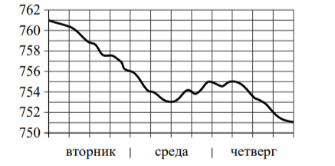
Определите по рисунку наибольшее значение атмосферного давления (в миллиметрах ртутного столба) в среду.
Задание 4. Энергия заряженного конденсатора W (в Дж) вычисляется по формуле W = CU2/2 , где C — ёмкость конденсатора (в Ф), а U — разность потенциалов на обкладках конденсатора (в В). Найдите W (в Дж), если C =2*10^−4 Ф и U =13 В.
Задание 5. На тарелке лежат одинаковые на вид пирожки: 5 с мясом, 3 с капустой и 4 с вишней. Петя наугад выбирает один пирожок. Найдите вероятность т ого, что этот пирожок окажется с капустой.
Задание 6. Для транспортировки 46 тонн груза на 1100 км можно воспользоваться услугами одной из трёх фирм-перевозчиков. Стоимость перевозки и грузоподъёмность автомобилей каждого перевозчика указаны в таблице.
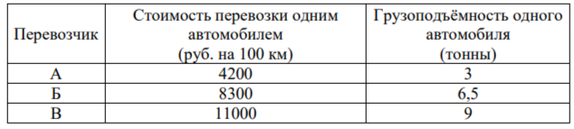
Сколько рублей придётся заплатить за самую дешёвую перевозку?
Задание 7. На рисунках изображены графики функций вида y = ax2 + bx + c. Установите соответствие между графиками функций и знаками коэффициентов a и c .
ФУНКЦИИ
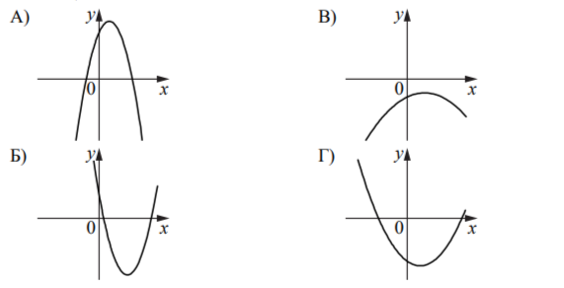
КОЭФФИЦИЕНТЫ
1) a < 0, c < 0
2) a < 0, c > 0
3) a > 0, c > 0
4) a > 0, c < 0
В таблице под каждой буквой укажите соответствующий номер.
Задание 8. Некоторые учащиеся школы съели за завтраком булочку с повидлом.
Некоторые учащиеся этой школы на обед получат сочник, причём среди них не будет тех, кто съел за завтраком булочку. Выберите утверждения, которые будут верны при указанных условиях независимо от того, кому достанутся с очники.
1) Каждый учащийся, который не съел булочку за завтраком, получит сочник на обед.
2) Найдётся учащийся, который не съел булочку за завтраком и не получит сочник на обед.
3) Среди учащихся этой школы, которым не достанется сочник на обед, есть хотя бы один, который съел булочку за завтраком.
4) Нет ни одного учащегося этой школы, который съел булочку за завтраком и получит сочник на обед.
В ответе запишите номера выбранных утверждений без пробелов, запятых и других дополнительных символов.
Задание 9. План местности разбит на клетки. Каждая клетка обозначает квадрат 1м×1м. Найдите площадь участка, выделенного на плане. Ответ дайте в квадратных метрах.
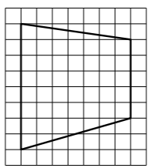
Задание 10. Пол комнаты, имеющей форму прямоугольника со сторонами 9 м и 10 м, требуется покрыть паркетом из прямоугольных дощечек со сторонами 10 см и 20 см. Сколько потребуется таких дощечек?

Вариант МА2500304 разбор заданий и ответов к тренировочной работе №2 «СтатГрад» по Математике (Базовый уровень) 10-11 класс в формате ЕГЭ, проходящая 12 мая 2026 г.

